Практичне завдання 3.
Група: ТВ-32
ПІБ: Недяк Олександр Сергійович
Варіант №4

Мета: Ознайомлення з підходами балансування задач.
Завдання: Розробити рішення задач з використанням Fork/Join Framework
і реалізацією підходів до балансування задач Work dealing і Work stealing.
Очікуваний результат: Код має бути написаний коректно (синтаксис, ООП, обов’язкові конструкції), відповідати вимогам завдання та успішно виконувати задачі.
*Задачі на основі матеріалів 5 лекції
Вимоги до усіх варіантів: Інтерфейс роботи усіх програми має бути очевидним і легко зрозумілим для користувача. Передбачайте перевірки введення користувачем коректних даних.
1. Напишіть програму, що буде вирішувати завдання відповідно до
варіанту. У програмі доцільно використовуйте Executor Service, Thread Pool і Fork/Join Framework. Для реалізації рішення потрібно завдання поділяти на підзадачі, які виконуватимуться паралельно в пулі потоків. Реалізуйте дві версії програми: першу через підхід Work stealing, другу – Work dealing. Заміряйте час на виконання обох версій (програмно). Чи побачили Ви різницю? Поясніть свої результати у файлі Звіту.
2. Напишіть програму, що буде вирішувати завдання відповідно до
варіанту. У програмі доцільно використовуйте Executor Service, Thread Pool і Fork/Join Framework. Для реалізації рішення потрібно завдання поділяти на підзадачі, які виконуватимуться асинхронно. Реалізуйте виконання завдання, використовуючи підхід Work stealing або Work dealing. Для вирішення завдань відповідно за варіантами заготуйте підходящі директорії та файли.
У файлі Звіту поясніть чому обрали той чи інший підхід. Обрали тому що
легший в реалізації чи тому що краще, швидше виконує завдання.

Варіант №4 завдання:
1. Знайти суми елементів кожного окремого стовпця матриці,
тобто суму усіх елементів в першому стовпці, потім в другому і т.д.
Розмірність матриць, початкове та кінцеві значення має задавати
користувач. Значення елементів генеруйте рандомно. У результаті
на екран має бути виведено згенеровану матрицю, результат
виконання задачі та час роботи програми.
2. Напишіть програму, яка буде проходити по файлам певної
директорії та знаходити серед них усі більші певного розміру.
Директорію та розмір має задавати користувач.
У результаті потрібно вивести кількість знайдених файлів.

Виконане завдання: https://github.com/Bileneret/ASP/tree/main/PR_3

Демонстрація роботи програм:

Завдання 1:
1) Матриця 10*5. Числа від -50 до +50.
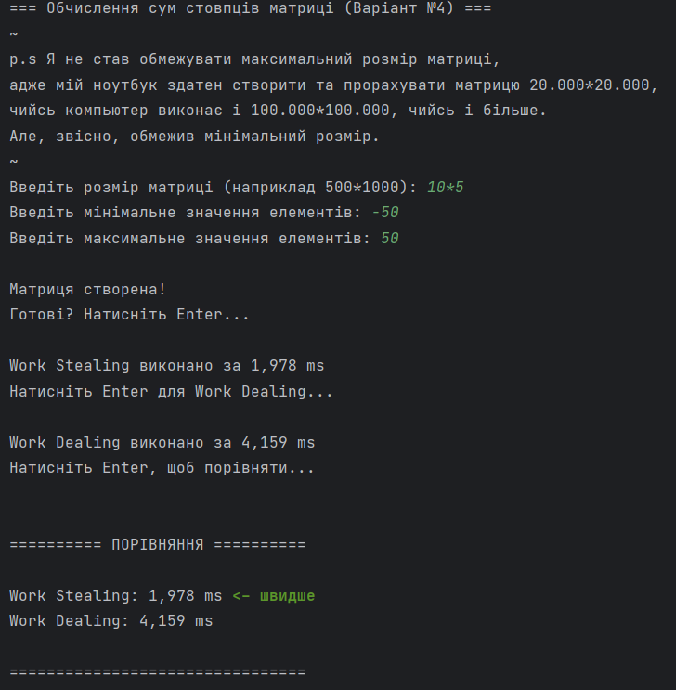
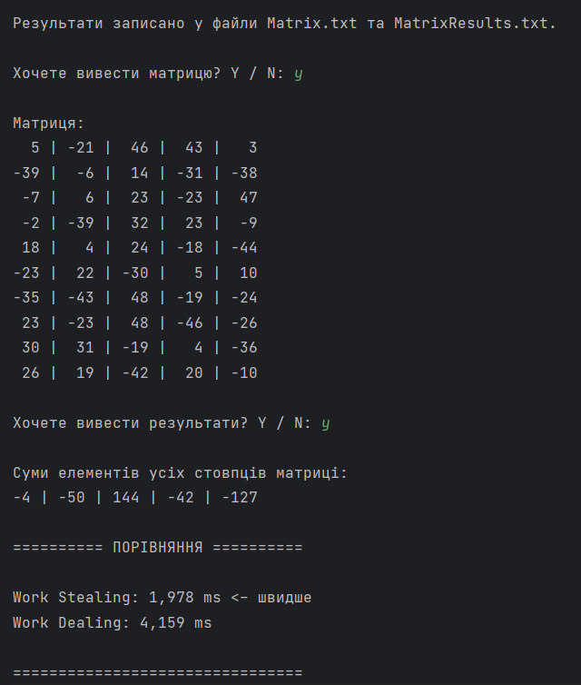
2) Матриця 1500*1500, Числа від -50 до +50.
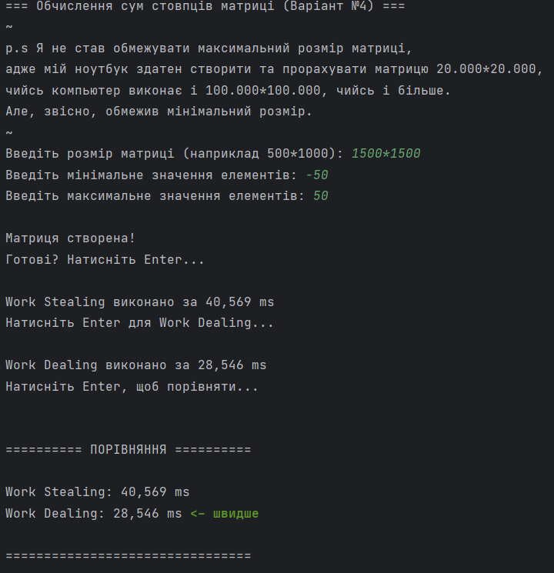
Пояснення:
ForkJoinPool «розумно» ділить роботу на дрібніші завдання.
Маємо 5 стовпців → ForkJoinPool ділить на 2 підзадачі (4 + 1 стовпець).
Рекурсивні виклики й об’єднання результатів дуже швидкі, бо матриця маленька.
FixedThreadPool накладні витрати на створення і управління потоками
Навіть якщо пул створено, він повинен чекати на всі потоки через CountDownLatch, тому для малих матриць – лишня втрата часу. Для 5 стовпців і кількох потоків це більше накладних витрат, ніж просте рекурсивне виконання ForkJoin.
Для великих матриць:
ForkJoinPool – 1500 стовпців на ```THRESHOLD = 4``` розбивається на 375 підзадач розділених на потоки.
FixedThreadPool розподіляє стовпці прямо по потоках (у мене 8 потоків). 1500 / 8 = 187.5 (приблизно) стовпців на поток.

ForkJoin стає менш ефективним при великій кількості дрібних завдань, особливо коли в кожній підзадачі досить багато операцій, і накладні витрати на fork/join починають відчутно впливати.
ForkJoinPool краще для дрібних і середніх завдань, коли можна скористатися роботою інших потоків (work stealing).
FixedThreadPool (work dealing) краще для великих блоків роботи на потік, щоб уникнути накладних витрат на багато рекурсивних викликів і синхронізацію.

Ось більш детальний приклад:
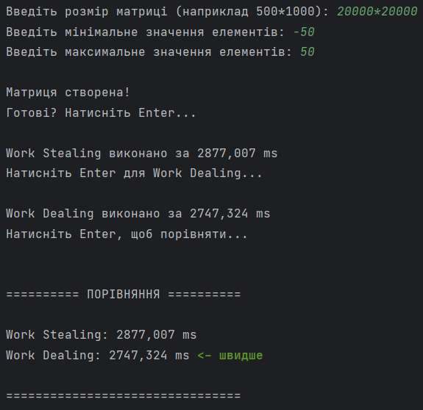

Ось ще один цікавий приклад:
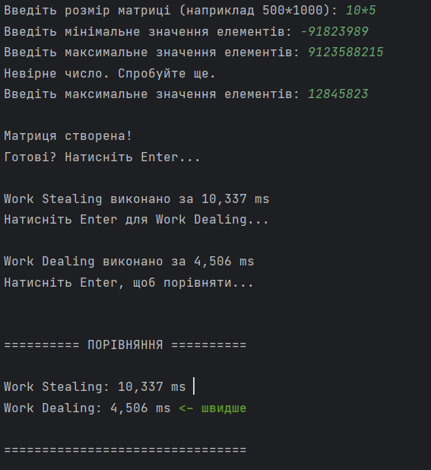

Як я розумію.. Сума кожного стовпця тепер використовує long, а елементи великі = CPU обробляє 64-бітні числа, і доступ до пам’яті стає більш значимим. На такій маленькій матриці ForkJoin витрачає накладні ресурси на fork/join і одночасно виконує довші операції з великими числами = накладні витрати ForkJoin починають переважати над вигодою від work stealing. А от FixedThreadPool (Work Dealing) просто обробляє стовпці блоками = менше синхронізації = швидше.

Висновок:
Work Stealing виграє, коли:
матриця маленька або середня
числа невеликі = обчислення елементарні
накладні витрати на ForkJoin менші, ніж розподіл завдань
Work Dealing виграє, коли:
матриця маленька, але числа великі = операції з довгими числами займають більше часу
ForkJoin створює зайві дрібні завдання = накладні витрати стають значними
матриця велика, але числа «нормальні» (перевірив матрицю 20000*20000 із числами від -1 млрд до +1 млрд і різниця…:
Work Stealing: 2350,242 ms
Work Dealing: 2272,678 ms <– швидше) не те, що б ДУЖЕ значна. (але це не «погрішність», а нелінійна закономірність)

Завдання 2:

1) Мало файлів (< кількості потоків):
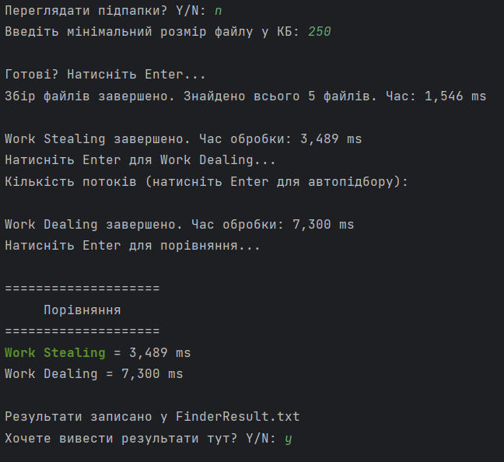
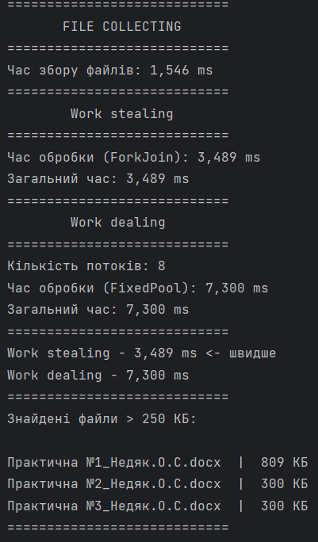
Тут:
Work Dealing (FixedThreadPool):
- файлів менше потоків, деякі потоки будуть простоювати.
- також накладні витрати на створення пулу і синхронізацію через Future.get() / CountDownLatch стають значними порівняно з часом обробки.
Work Stealing (ForkJoinPool):
- ForkJoin розбиває завдання рекурсивно.
- файлів мало, накладні витрати на fork/join мінімальні і часто менші, ніж у FixedThreadPool з чеканням потоків.
- завдання рівномірно розподіляються між потоками через механізм “stealing”.
Висновок:
Якщо файлів мало, Work Stealing часто виграє, бо накладні витрати Work Dealing відносно великі, а ForkJoin ефективно розподіляє маленькі завдання.

2) Файлів зовсім трохи більше (239):
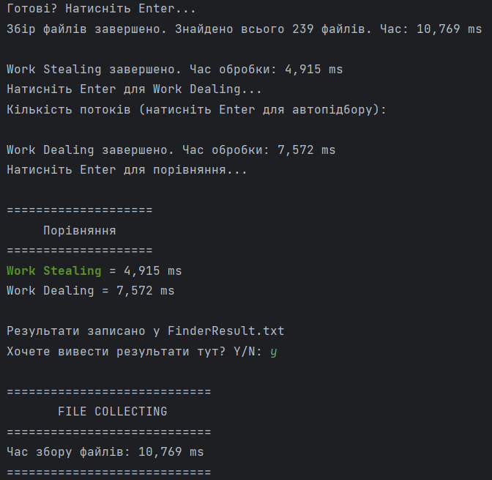
Час Work Dealing зовсім трохи збільшився. Файлів для нього малувато.
Час Work Stealing більш помітно стрибнув, але файлів нормально. Помітно, що Work Dealing програв через накладні витрати часу.
3) Дуже і дуже багато файлів:
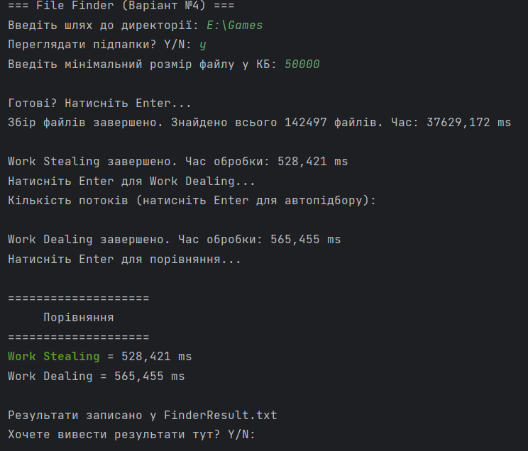

4) Увесь мій диск:
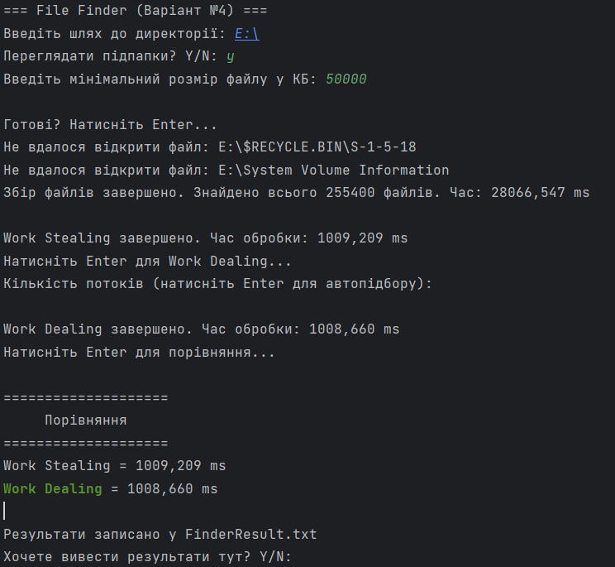

Як я розумію випадок №3 та №4:
- Work Stealing виграє, коли файлів мало або навантаження нерівномірне.
- Work Dealing виграє, коли файлів дуже багато і робота рівномірна.-
- Коли файлів дуже багато і обчислення легкі, обидва способи майже рівні, як тут.

Просто переглянути файли більші – проста задача і її краще «балансувати» між потоками, аніж просто розбивати.
- Мало файлів → ForkJoin виграє через менші накладні витрати.
- Дуже багато файлів, але нерівномірний розподіл - ForkJoin виграє через work stealing.
- Дуже багато файлів, рівномірний розподіл і великі блоки - FixedThreadPool може зрівнятися або виграти.
Тепер пояснення чому я зробив обидва способи: інтерес.
Просто цікаво, що б виявилось швидше у задачі іншого профілю.
Work Stealing легкий у реалізації підхід для невеликих і середніх наборів файлів або коли важко передбачити рівномірність роботи між потоками як тут.
Work Dealing лише для перевірки швидкості.

